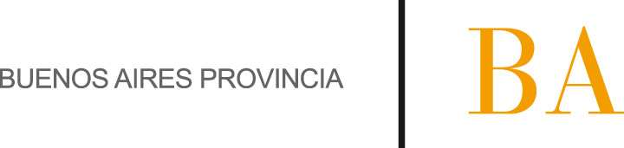

COMUNICADO Nº:

68/2015

01/04/2015
Todos los Niveles y Modalidades Oficiales y DIPREGEP
Secretaría de Asuntos Docentes de Avellaneda
DIRECTIVOS – SECRETARIOS - DOCENTES
Cobertura de ECI y FORMACION ESPECIALIZADA (EEST N°4-BAOT)
Área Comunicados
FECHA :
NIVEL:
EMITE :
DESTINO :
OBJETO :
TRANSCRIBE :

De acuerdo a la RESOLUCIÓN N° 00740/99 y DISPOSICIÓN N° 00236/04, la SECRETARÍA DE ASUNTOS DE AVELLANEDA llama a inscripción para la cobertura de ESPACIOS CURRICULARES DE DEFINICIÓN INSTITUCIONAL y FORMACIÓN ESPECIALIZADA de Escuelas de Nivel Secundario Ciclo Superior.
- Los postulantes deberán presentar un proyecto de aula que responda a los contenidos mínimos establecidos por la institución.
- La Dirección del Establecimiento hará conocer en la convocatoria los lineamientos del diseño curricular institucional, incluyendo los contenidos mínimos previstos para el espacio a cubrir.
- Los docentes podrán consultar el espacio y los lineamientos de las escuelas ofrecidas en Secretaría de Asuntos Docentes de Avellaneda en el horario de 09:00 a 16:00hs. 1er. Oficina Despacho.
- Al proyecto presentado adjuntar un breve curriculum vitae y todo colocarlo en un sobre tamaño oficio.
- Los horarios de los cursos a cubrir en esta oportunidad NO son limitantes para la presentación de los proyectos, ya que la validez del listado por orden de mérito que se genere por la aplicación de la Resolución N° 00740/99, será de dos ciclos lectivos. (ART. 3° DISPOSICIÓN N° 236/04).

EEST N° 4:

- 7 Horas Cátedras Provisionales Formación Especializada 2° Año BAOT
Turno Noche
Jueves de 17:35hs. a 21:55hs.

- 7 Horas Cátedras Provisionales Formación Especializada 3° Año BAOT
Turno Noche
Jueves de 17:35hs. a 21:55hs.

DIFUSIÓN: 06/04/2015 AL 09/04/2015
INSCRIPCION: 09/04/2015 AL 17/04/2015

SE ADJUNTA CONTENIDOS MÍNIMOS DE FORMACIÓN ESPECIALIZADA DE 2° Y 3° AÑO BAOT

